|  |  |
| --- | --- |
| Группа: М32041_________________________  Студенты: Игнатьев, Никитин, Курепин_____  Преподаватель: Лабунцов Виктор__________ | К работе допущен________________  Работа выполнена________________  Отчёт принят_____________________ |

**Рабочий протокол и отчёт по  
лабораторной работе № 5.04**

1. Цель работы.

Определение постоянной Ридберга для атомного водорода

2. Объект исследования

Атом водорода.

3. Рабочие формулы и исходные данные.

Длина волны:

Волновое число:

Формула Бора:

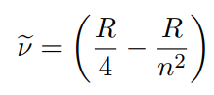Серия Бальмера:

4. Измерительные приборы.

• Монохроматор

• Водородная газоразрядная трубка

• Ртутная лампа

• Источник питания подсветки монохроматора

• Источник питания ртутной лампы и водородной лампы

5. Схема установки

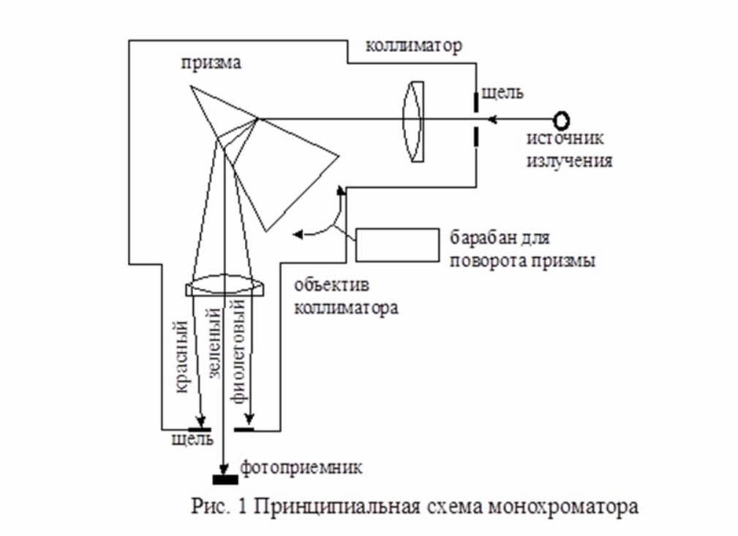

1. Результаты прямых измерений и их обработки (таблицы, примеры расчётов).

ГРАДУИРОВКА МОНОХРОМАТОРА

|  |  |  |
| --- | --- | --- |
| *Цвет линии в спектре ртути* | 𝜆, нм | 𝛼, делений |
| Красный | 690 ± 0,5 | 3228 ± 5 |
| Красный | 671 ± 0,5 | 3044 ± 5 |
| Оранжевый | 623 ± 0,5 | 2904 ± 5 |
| Желтый | 579 ± 0,5 | 2062 ± 5 |
| Желтый | 577 ± 0,5 | 2052 ± 5 |
| Зеленый | 546 ± 0,5 | 1508 ± 5 |
| Голубой | 492 ± 0,5 | 1454 ± 5 |
| Сине-фиолетовый | 436 ± 0,5 | 1356 ± 5 |
| Фиолетовый | 408 ± 0,5 | 1154 ± 5 |
| Фиолетовый | 405 ± 0,5 | 954 ± 5 |

1. Расчёт результатов косвенных измерений (таблицы, примеры расчётов).

|  |  |  |
| --- | --- | --- |
| Цвет линии в спектре водорода | 𝜆, нм | 𝛼, делений |
| Красный | 637 ± 0,5 | 3109 ± 5 |
| Голубой | 458 ± 0,5 | 1420 ± 5 |
| Фиолетовый | 376 ± 0,5 | 825 ± 5 |

|  |  |
| --- | --- |
| 𝑣̃, м-1 | 1/n2 |
| 1569390,61 | 0,11 |
| 2184694,03 | 0,06 |
| 2656606,98 | 0,04 |

|  |  |  |
| --- | --- | --- |
| Значение | R, м-1 | E, эВ |
| Экспериментальное | 1,22E+07 ± 1E+08 | -14,45 ± 1 |
| Теоретическое | 1,10E+07 | -13,61 |

1. Графики (Приложение 2)

1. Выводы:

Наблюдая весь спектр ртути с помощью Монохроматора УМ-2, мы сняли показания градировочную кривую монохроматора, после заменили лампу на водородную и определили длины волн спектра водорода.

Были определены волновые числа и постоянная Ридберга: **R = 1,22E+0,7 м^-1**

На основе обобщенной формулы Бальмера мы нашли энергию ионизации атома водорода, находящегося в основном состоянии, и сравнили с теоретическими значениями и получили погрешность в 9 процентов: **E = -14,45 эВ**